مشاوره حرفه‌ای اصول و روشها
پديدآورنده: محمد شلیله

مقدمه و پیشینه

فلسفه وجودی سازمانها، تحقق نیازهای زیست‌شناختی، جسمی و اجتماعی افراد
از طریق هماهنگ‌سازی آگاهانه فعالیتهاست.
چستر ایروینگ بارنارد (1886-1961)
یکی از خدماتی که حسابداران به‌طور عام و حسابداران حرفه‌ای به‌طور خاص عرضه می‌کنند خدمات مشاوره¹، دربرگیرنده خدمات حسابداری، اصلاح حساب، طراحی سیستمهای مالی و سایر خدمات مشاوره مالی و مالیاتی است² که در ایران به نسبت ِعمر ِرشته حسابداری و کاربرد آن، سابقه طولانی دارد. با وجود این منابع اندکی برای استفاده عرضه‌کنندگان خدمات مشاوره در دسترس است؛ بویژه آنکه برخی از آن میان نیز به بررسی سازوکار مشاوره در حوزه‌های اختصاصی پرداخته‌اند. از همین روست که متن ِحاضر را که جنبه‌های عامِ اصول و روشهای مشاوره حرفه‌ای را بر می‌رسد فراهم آورده‌ایم.
این نوشته که بخش نخست آن را در این شماره می‌خوانید، ترجمه همراه با تلخیصِ قابل توجه و به اقتضای آن، برخی جابه‌جایی‌ها در تنظیم متن کتابِ «اصول و روشهای مشاوره حرفه‌ای»² با مشخصات زیر است:
Stryker Steven, Principles and Practices of Professional Consulting, Government Institutes, USA, 2011
با اینکه شالوده و مضمون کتاب یادشده در نوشته حاضر دنبال می‌شود، اما به‌دلیل تلخیص و تغییرات ِقابل توجه ِپیشگفته، مسئولیت کامل آن با نگارنده به‌عنوان مترجم است. این رویکرد با این هدف پیش گرفته شد که از میان موضوعهای متنوع و تفصیلی کتاب که بیشتر به کار پژوهشگران این رشته می‌آید، تنها موضوعهایی که پیوند مستقیم‌تری با کار کسانی که به شغل مشاوره اشتغال دارند و از جمله با نیازهای حسابداران و حسابداران حرفه‌ای در مقام ارائه‌کنندگان خدمات مشاوره در دسترس قرار گیرد. با این وجود هنوز هم بخشهایی از این نوشته ممکن است با نیازهای خوانندگان پیش‌بینی‌شده مجله حسابرس انطباق کامل نداشته باشد؛ دلیل این چگونگی اینکه در عین حال کوشیده‌ایم چارچوب منبع اصلی را تا حد امکان حفظ کنیم.
طرح ِموضوع
عرضه خدمات مشاوره، شغلی حرفه‌ای است که به‌طور سنتی در جریان تجربه فراگرفته می‌شود. تاکنون کوششهای محدودی در راستای شناسایی خدمات مشاوره به‌عنوان یک حوزه دانش، بر بنیاد دیدگاههای حاکم بر فعالیت مشاوران و تکنیکهای مورد استفاده آنها انجام گرفته است. با اینکه خدمات مشاوره در تحقق پیشرفتهای کلان در عرصه مدیریت، مدیریت مالی، اداره دولتها، امور مهندسی، و شمار به نسبت نامحدودی از دستاوردهای تخصصی دیگر، در بخش خصوصی، نهادها یا بخش دولتی در سرتاسر جهان نقش ایفا کرده است، کمتر به‌عنوان یک فعالیت شغلی شاخص و متمایز که دارای گذشته و اکنون و آینده مخصوص به خود باشد شناخته شده است. حتی اغلب کوششها برای طبقه‌بندی خدمات مشاوره در بهترین حالت ناتمام مانده است. کسانی که کوشیده‌اند این کار را به انجام رسانند بیشتر بر یکی از اقسام خدمات مشاوره، مثل مشاوره بازرگانی، مشاوره مالی، مشاوره آموزشی یا مشاوره‌های مهندسی و مانند آن متمرکز شده‌اند. در این زمینه مشاوره مالی به‌طور سنتی بیشتر به‌عنوان عرضه‌کننده خدمات در زمینه طراحی سیستمها و سایر خدمات حسابداری، تهیه و تنظیم بودجه، مطالعات امکان‌پذیری مالی، تحلیل جریان نقد، پیش‌بینی قیمت تمام‌شده و ارزیابی صندوقهای بیمه و بازنشستگی شناخته شده است.
خدمات مشاوره از طریق فرایندهایی که طراحی آنها بر پایه مجموعه‌ای از اصول و روشهای نانوشته تجربی استوار است، انجام می‌گیرد؛ پویشی که بر بنیاد درک انگیزه‌های کارفرماها، محدودیتها و امکانات سازمانها شکل می‌گیرد و جریان می‌یابد. ارکان شغل مشاوره به قرار زیر است:
• زمینه عرضه مشاوره، «سازمان» است.
• مبنای مشاوره، وجود «مسئله» است، که حل آن مورد توجه قرار دارد.
• محملِ مشاوره «فرایند» است، که با نظمِ طراحی‌شده انعطاف‌پذیر حل مسئله را دنبال می‌کند.
• کار مشاوره را افراد ِ«مشاور» که به‌طور معمول از دانش تخصصی دانشگاهیِ همراه با کارورزی عملی و تجربه در عرضه خدمات مشاوره برخوردارند انجام می‌دهند و مسئولیت دارند فرایند حل مسئله را به‌نحوی اثربخش و کارا طراحی و تا دستیابی به نتیجه معطوف به انتظارات پیش‌بینی شده کارفرما بر اساس توافقِ موضوع قرار داد فیمابین پیگیری نمایند.
ارکان پیشگفته در مورد وکلا، مشاوران مالی، مشاوران مدیریت، مهندسان، حسابداران و مانند آن صادق است. به‌طور سنتی افراد شاغل در این حرفه، خدمات خود را در چارچوب مناسبات استخدامی و یا به‌صورت مستقل، بر اساس قرارداد فیمابین با کارفرما ارائه می‌کنند و اطلاعات مورد نیاز «سازمان»ِ موضوع مشاوره را فراهم می‌آورند (Seney, 1963). مشاوران در پی آنند که «مسئله»‌هایی را که به قاعده میان‌رشته‌ای³ (چند وجهی)‌اند، در طول زمان پیش‌بینی‌شده بررسی و برطرف سازند. آنها همچنین به کارفرمایان رهنمود تخصصی عرضه می‌کنند که کدام رویکرد را در برابر تغییرات ساختاری سازمان یا تحولات کارکردهای آن پیش گیرند. بر این پایه، ساده شده‌ترین تعریف مشاوره عبارت است از اینکه: «مشاوره به انجام رساندن وظیفه‌ای است که طی آن مشاور و مشتری در جستجوی دستیابی به راه‌حلی برای «مسئله»‌ی سازمانی مشتری در فرایندی طراحی شده‌اند». البته تعریفهای متفاوتی از مشاوره در دست است؛ بویژه آنکه طیف وظائفی که در حوزه فعالیتهای این شغل قرار می‌گیرد متنوع است؛ از جمله حتی داوری در محاکم، یا هماهنگ کردن مجموعه‌ای از فعالیتهای مشترک میان دو یا چند سازمان با منافع و هدفهای مشترک.
حاصل کار مشاوره حل مسئله یا به بیان دیگر ایجاد «تغییر»ی طراحی و پیش‌بینی شده است. «تغییر» در این مفهوم به تغییر در درک و انگیزه‌های کارفرما نظر دارد و به تغییر در ساختار و طرز کار سازمان راه می‌برد. در این پیوند مشاور مسئولیت دارد حاصل و آثار تغییرات انجام شده در سازمان را اندازه‌گیری، ارزیابی و به کارفرما گزارش نماید. از همین‌رو باید از آغاز ارزیابی کند که سازمان کارفرما مستعد چه نوع و چه میزان تغییر است. نتیجه‌گیری در مورد نوع و میزان و نحوه تغییر، و انجام آن، دو وظیفه مستقل اما همپیوند با یکدیگر است؛ یکی آماده ساختن کارفرما و هموار ساختن سازمان برای تغییر است، و دیگری مراقبت از اینکه به هدفهای کانونی کارفرما و سازمان از رهگذر ایجاد تغییر آسیبی نرسد.
پیشینه خدمات مشاوره
خدمات مشاوره از فعالیتهای به نسبت نوپدید ِحرفه‌ای و تخصصی است و عمر آن کوتاهتر از آن است که اندوخته‌های انباشته تجربیِ تعیین‌کننده‌ای در اختیار مشاوران قرار دهد. سابقه شکل گرفتن نسبی کارکردهای کنونی مشاوره به سالهای 1870 بر می‌گردد. با این وجود فرایند انجام خدمات مشاوره بر پایه الگوهای روش تحقیق علمی که راجر بیکن (Roger Bacon) در قرن سیزده میلادی بنیان گذارد پدید آمده است (Wells, 1931) و تا امروز هفت مرحله «مشاهده»، «وارسی»، «فرضیه‌پردازی»، «آزمون»، «نتیجه‌گیری»، «جمعبندی»، و «تعمیم و اصلاح» را در بر می‌گیرد.
تنديس راجر بيكن در موزه دانشگاه آكسفورد
(1214- 1294)
به‌طور کلی دو گرایش عمده در جریان توسعه خدمات مشاوره از هم بازشناختنی است؛ یکی گرایشی که تمرکز آن بر مدیریت علمی است و دیگری گرایشی که تمرکز آن بر مدیریت رفتاری است.
توسعه مدیریت علمی
مقتضیات نیاز به خدمات مشاوره در جریان تحولات انقلاب صنعتی و دوره گذار ِاز برتری نقش کشاورزی در اقتصاد، به رونق، توسعه و گسترش فزاینده نقش صنعت و توسعه خط مونتاژ در قرن نوزدهم پدید آمد (George, 1968; Klein, 1977). در این دوره بود که بنیان مفهوم مدیریت کارخانه به‌عنوان مفهومی نو شکل گرفت و کارآیی نیروی کار در کنترل عملکرد کارخانه مورد توجه همدفمند قرار گرفت و نگرشِ مدیریت علمی در پرتو نیم قرن کوششهای بنیانگذاران مدیریت علمی و فردریک تیلور (Fredrick Taylor) مهندس ظهور یافت. در حالی که حتی در ربع آخر قرن نوزدهم استانداردهای فعالیت تولیدی وجود نداشت و صاحبان صنایع توجه اندکی به بهره‌وری بیشتر داشتند (George, 1968)، تیلور کار را در این زمینه آغاز کرد. او با مطالعه در زمینه زمان- حرکت⁴ (اجزای کار) درک روشنی از چگونگی فعالیت کارگران را آشکار ساخت. تیلور در کارخانه فولادسازی مِدول⁵ اجزای (مجموعه حرکتهای) هر وظیفه را تجزیه کرد تا اندازه‌گیری زمان انجام هر جزءِ کار و سنجش
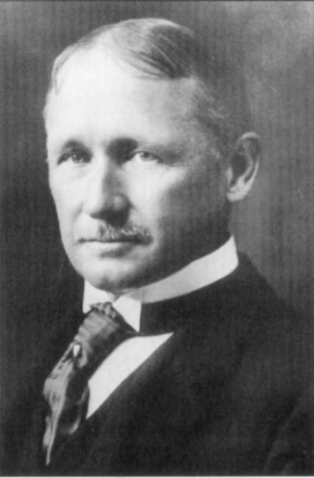
فردریک وينسلور تیلور
(1856- 1915)
بازده فعالیتها و اصلاح شیوه انجام آنها را در راستای افزایش بهره‌وری امکان‌پذیر سازد. وی یک سیستم هماهنگ مدیریت کارخانه را که در واقع مصداق ِمفهوم مدیریت علمی است بنیان نهاد. او همچنین در برابر مشکلات مربوط به مناسبات فیمابین کارگران و مدیریت، راه‌حلهای موثری پیشنهاد کرد؛ از جمله استفاده از روشهای تحقیق در زمینه پیش گرفتن شیوه همکاری و همفکری در راستای دستیابی به درک متقابل بین مدیران و کارگران به‌عنوان تنها راهِ تامین و ارضای خواسته‌ها و نیازهای هر دو طرف. تیلور دریافت که علوم مدیریت به رویکردی جامع در برگیرنده برنامه‌ریزی، سازماندهی، رهبری، و کنترل فعالیتها نیاز دارد.
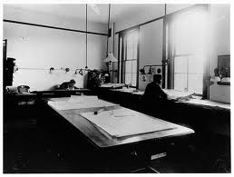
كارخانه فولادسازی مدول پنسیلوانیا
(1864 تا 1976)
فرانک و لیلیان گیلبِرِث⁶ دقت مطالعه زمان- حرکت (اجزای کار) را در دهه اول سده بیستم افزایش دادند، هر چند آنها برخلاف تیلور معتقد بودند پول (پاداش مادی) تنها انگیزه و محرک بهره‌وری نیست. در سال 1912 هرینگتن امرسون (Harrington Emerson) در مقام مهندس مشاور به عرضه مجموعه‌ای از مبناهای کارایی در عملیات مدیریت پرداخت؛ که در برگیرنده ضرورتِ وضع استانداردهای انجام کار، برنامه‌ریزی، کنترل و استقرار سیستمهای پاداش، همراه با تعیین هدفهای تعریف‌شده، و بهره‌گیری از مشاوران کاردان (Emerson, 1913) بود.

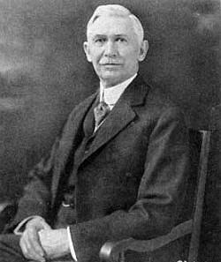
هرینگتن امرسون
(1864- 1945)
تا این زمان؛ یعنی در دوره آغازین توسعه اصول و روشهای مدیریت علمی، معرفت عمومی جهت اعمال مدیریت عقلانی ارتقاء یافت و در دوره بعد، یعنی دوره میانی از 1920 تا 1940 موسسه‌های مشاور توسعه یافتند و رونق گرفتند. اگر چه هنوز به‌عنوان خدماتِ به نسبت تشریفاتی که نخبگان قرن نوزدهمی به شرکتهای بزرگ عرضه می‌کردند در نظر گرفته می‌شدند و دفاتر آنها در مرکز شهرهای بزرگ مستقر بود.
توسعه نظریه‌های عمومی مدیریت با کارهای چستر بارنارد (Chester I.Barnard)مدیر اجرایی یک شرکت تلفن ادامه یافت. از دیده وی کار مدیران اجرایی، برقراری ارتباطات، تامین نیروی انسانی و تعریف کارکردهای هدفمند سازمان است. از نظر بارنارد کارکنان زمانی با هدفهای سازمان همداستان می‌شوند که به درک و باور هدفهای مربوط نائل آیند و آنها را به‌صورت پیوسته با باورها و ارزشهای خود همراستا بیابند. او معتقد بود آنچه برای سازمانها سودمند است برای افراد نیز مفید است؛ و بر همین قیاس آنچه برای مجموعه‌ای از افراد مفید باشد، برای سازمان نیز سودمند است.
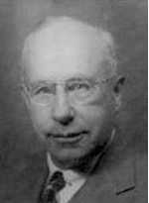
چستر بارنارد
(1886-1961)
از نظر بارنارد، فلسفه وجودی سازمانها تحقق نیازهای زیست‌شناختی، جسمی و اجتماعی افراد از طریق هماهنگ‌سازی آگاهانه فعالیتهاست. نظریه‌پرداز دیگری که نظریه‌های عمومی مدیریت را مورد توجه قرار داد هنری فایول Henry Fayol)) بود. او صورت‌بندی نوینی از نظریه همگانی مدیریت، مستقل از نوع ِسازمان ارائه کرد. از نظر وی سازمانها باید بر بنیاد قدرت متمرکز و بر اساس ملاکهایی که وظائف مدیریت به‌صورت روشن بر آن استوار است اداره شود و عملیات سازمان به‌طور مستقیم با هدفهای آن پیوند داشته باشد، تا دستیابی به بالاترین سطح ممکن کارایی با حداقل هزینه امکان‌پذیر گردد. فایول مفاهیم برنامه‌ریزی و پیش‌بینی‌های دور برد با نظر مشاوران را توصیه می‌کرد.
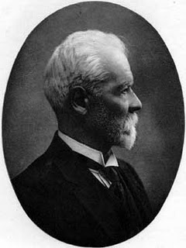
هنری فایول
(1841– 1925)
در دوره مدرن از سالهای 1940 به بعد به‌کار گرفتن تکنیکهای جدید و رویکردهای یکپارچه مدیریت به همراه توسعه نفوذ موسسات مشاوره در مورد حل مسائل به همه بخشهای اقتصاد رونق گرفت. جنگ دوم جهانی در آغاز دهه 1940 به‌کاربرد تکنیکهای نوین مدیریت در مورد نگهداری و حمل‌ونقل موجودیها، برنامه‌ریزی زمان‌بندی شده تولید، به استفاده از روشهای تخصیص منابع کمیاب، و مدیریت تدارکات طبق برنامه و طراحی سیاستهای مدیریت تحرک بخشید. ضرورت اجرای موفقیت‌آمیز این مجموعه پیچیده در زمان کوتاه سبب شد که کاربرد روشهای علمی تیلور به حوزه‌های جدید فعالیت گسترش یابد؛ رویکردی که پژوهش عملیاتی⁷ نام گرفت. در گروههای پژوهش عملیاتی افراد مشارکت‌کننده با پیشینه‌های متفاوت در کنار هم قرار می‌گیرند و تشکیل گروهی میان‌رشته‌ای می‌دهند تا راه‌حلی جامع برای مسئله مورد نظر بیابند. در چنین رویکردی:
• موضوع یا مسئله مورد نظر توصیف و صورت‌بندی می‌شود،
• مدلی ریاضی برای مجموعه سیستم ساخته می‌شود،
• راه‌حلی از مدل ریاضی ساخته شده استنتاج می‌شود،
• کارایی مدل و سازگاری درونی آن با امکانات و فعالیتهای سازمان ارزیابی می‌شود،
• کنترلها در موردِ حصول اطمینان از سازگاری راه‌حلها با تغییرات احتمالی بیرونی سازمان مستقر می‌شود،
• اجزای راه‌حلها تعیین می‌شود.
این رویکرد مدیران را به استفاده از مقیاسهای مقداری در تصمیم‌گیری‌ها مجهز ساخت و استفاده از خدمات مشاوره را در سطح وسیعی گسترش بخشید. یکی از دستاوردهای پژوهش عملیاتی این بود که کاربردهای زمان- حرکت (کار) را گسترده‌تر ساخت و رویکرد تحلیل ِروشها⁸ را به ابزار سنجش کارایی فرایندهای تولید افزود.
در آغاز دهه 1960 بیشترین خدمات مشاوره در زمینه برنامه‌ریزی حمل‌ونقل ارائه می‌شد و در اواخر دهه 1960 و آغاز دهه 1970 فعالیت مشاوره به سمت موضوعهای محیط‌زیستی کشیده شد. دهه 1980 و 1990 تمرکز خدمات مشاوره بر استفاده از تکنولوژی اطلاعات در راستای تولید شمار چشمگیری از برنامه‌های کاربردی استوار شد. مقارن با تحولات اخیر، کار مشاوره بیشتر در قالب پروژه خاص انجام می‌گرفت. در این دوره بر انجام کارهای مشاوره برای دولتها به نحو چشمگیری افزود شد.
به‌طور کلی در دوره مدرن مشاوران کشورهای توسعه‌یافته درجه پیشرفت اجتماعی و تکنیکی کشورهای توسعه‌یابنده را افزایش دادند. در این دوره نقش مدیریت علمی در کار مشاوره به ظهور تحول در تکنولوژی مدیریت انجامید که طی آن موسسات مشاور، نهادها و گروههای مشاور ِانتفاعی و غیرانتفاعی طیف گسترده‌ای از پشتیبانی‌های تکنیکی و مدیریتی را برای سازمانها فراهم آوردند. آنچه رشد نیاز مشتریان به خدمات مشاوره را آشکار می‌سازد اینکه کسانی که در دهه 1920 در مشاغل «دفتر داریِ» موسسات به‌کار اشتغال داشتند و چندان از کم‌وکیف ِخدمات مشاوره آگاه نبودند در دهه 1940 در مقام «حسابدار» (در همکاری با حسابرسان) قرار گرفتند و بعد حسب مورد در موقعیت مدیر مالی ِسالهای دهه 1960 و 1970، و در سالهای دهه 1980 در مرتبه تصمیم‌گیران نهایی موسسات اقتصادی در زمینه مدیریت مالی و ریسکهای مربوط و پس از آن در منصب مشاور مالی و حسابداری قرار گرفتند.
توسعه مدیریت رفتاری
همزمان با توسعه کاربرد مدیریت علمی نخستین مراحل مدیریت رفتاری را هنری گنت (Henry Gantt) که یکی از طرفداران آموزش کارکنان به‌عنوان مسئولیت مستقیم مدیران بود آغاز کرد. از سوی دیگر یکی از بنیانگزاران روانشناسی صنعتی، هوگو مانستربرگ(Hugo Munsterberg) و استاد روانشناسی تجربی در دانشگاه هاروارد روشهای مقداری برای اندازه‌گیری تفاوتهای روانشناختی افراد در سازمانها را به‌کار گرفت که به پیش‌بینی بخشهای پرسنلی در دوره میانی (1920 – 1940) در سازمانها انجامید. در این دوره التون میو (Elton Mayo) استاد هاروارد نیز بررسی عوامل انگیزه‌های نیروی انسانی را آغاز کرد. او در یک بررسی برای مدت پنج سال در هاتورن ورکز (Howthone Works) که به‌وسیله وسترن الکتریک کمپانی(Western Electric Company) تاسیس شده بود به بررسی عوامل گوناگون انگیزه کارکنان پرداخت تا آنها را هم بازشناسد (Mayo, 1933).
نتایج بررسیهای میو در سال 1932 آشکار ساخت مشوقهای غیرمادی از قبیل توجه و آزاد گذاشتن کارگران در مورد تنظیم سرعت کارشان می‌تواند تاثیری همپایه مشوقهای مادی بر انگیزه کارگران داشته باشد. میو همچنین اهمیت گروههای کاری را توضیح داد. میو نتیجه گرفت که مدیران نیاز دارند روشهایی برای ارتباط با کارکنان پیش گیرند که موجب افزایش گرایش کارکنان به همکاری با مدیریت می‌شود. یافته‌های میو نتایج بررسیهای تیلور را که نشان می‌داد مشوقهای مالی تنها عامل افزایش کارایی است را به چالش کشید. از این نظر پیشنهادهای میو شالوده تکنیکهای مشاوره را تقویت کرد.
رویکرد توسعه سازمان⁹ در دوره مدرن (1940 تا کنون) ظاهر شد. توسعه سازمان نوعی مشاوره به مدیران در راستای بهبود وجه انسانی فعالیتهای سازمان است.
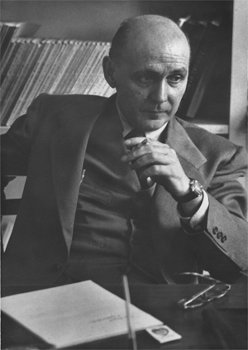
(التون میو (1880- 1949

ابزار و تکنیکهای توسعه سازمان از یافته‌های مطالعات رفتار اجتماعی و نتایج تحقیقات در زمینه نظریه یادگیری و مدیریت علمی سرچشمه گرفته است. تاکید توسعه سازمان، بر عامل انسانی و تقویت روابط بین سازمان و نیروی کار، در جهت نزدیکتر کردن شکاف میان افراد و سازمان است که لی‌لند بردفورد (Leland Bradford) در این زمینه کوششهای متمرکزی انجام داده است. رویکرد توسعه سازمان با این مفهوم، تاثیر زیادی در یاری دادن به سازمانها برای تغییر داشته است که در منابعی که تا سالهای پایانی دهه 1970 در زمینه روشها و راهبردهای عملی کاربرد توسعه سازمان انتشار یافت بازتاب گسترده‌ای داشت (Margulies , 1972; Lippitt, 1978; Mc Gill, 1977 and French, 1978). لیکرت (R. Likert) در این زمینه اساسی‌ترین ابزار مدیریت اثربخش را این می‌داند که کارکنان امکان یابند در تعیین هدفها و تصمیم‌گیری‌های سازمانها مشارکت کنند. بررسیهای لیکرت به پدید آوردن برنامه پژوهشی کاربردی و تغییرات برنامه‌ریزی انجامید که مبنای توسعه سازمانها در زمان حاضر است (Margulies, 1972; Huse, 1975; Lippitt, 1978).
طی دهه‌های 1970 و 1980 میلادی توسعه سازمان بیش از پیش به‌صورت حوزه جا افتاده دوره‌های آموزشی مدیریت بازرگانی در آمد. رویکرد توسعه سازمان در دهه 1990 و دهه اول هزاره سوم نیز به رشد خود ادامه داد و تاثیر آن در نظریه‌ها و راهبردهایی مانند مدیریت کیفیت جامع¹⁰، تیم‌سازی¹¹، غنی‌سازی شغلی¹² و مهندسی مجدد¹³ ادامه یافت.
در حالی که رویکرد علمی به امور مدیریت به سازمانها کمک می‌کند که به کارایی بیشتری دست یابند، رویکرد رفتاری، دستیابی به سطح عمیقتری از اثربخشی¹⁴ را امکان‌پذیر می‌سازد. فعالیتهای توسعه سازمان به بهبود ارتباطات در سازمانها یاری می‌دهد که به بهینه‌سازی سازوکار ِسازمان و رضایت شغلی نیروی انسانی بینجامد.
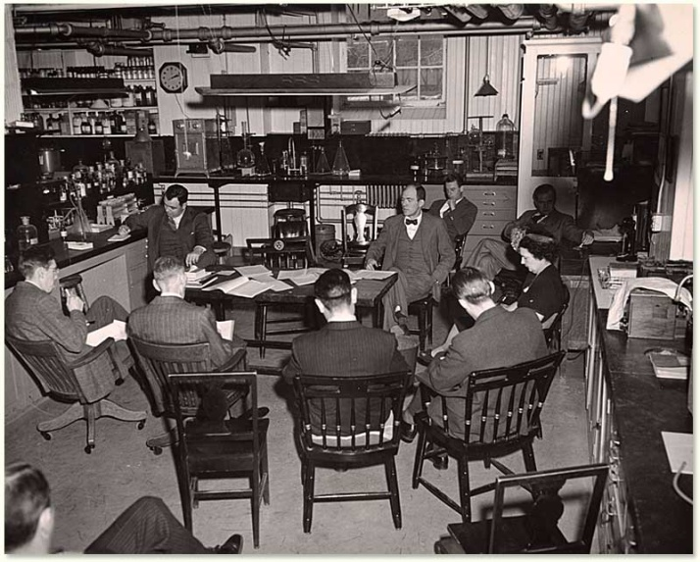
هاتورن ورکز
(5091-8391)

پانوشتها
1- Consultancy Services
2- شمس‌احمدی منصور، نگاهی به سایر خدمات حسابرسان، فصلنامه حسابدار رسمی، دوره جدید، شماره دوم، ص 46، ‌1388
3- Interdisciplinary
4- Time and Motion Study
5- Midvale Steel Plant
6- Frank Bunker Gilbreth (1868 – 1924) and Lillian Evelyn Moller (1878 – 1972)
به این دلیل نام آنها در متن اصلی و ترجمه آن به‌صورت فرانک و لیلیان گیلبرت آمده که آنها زن و شوهر بودند.
7- Operations Research (OR)
8- Methods Analysis
9- Organization Development
10- Total Quality Management ( TQM)
11- Team Building
12- Job Enrichment
13- Re-engineering
14- Effectiveness
منابع
• Barnard Chester I., The Functions of the Executive, Cambridge, MA: Harvard University Press, 1938
• Emerson Harrington, The Twelve Principles of Efficiency, New York: Engineering Magazine Co., 1913
• French Wendell L., et al., Organization Development, Englewood Cliffs, NJ: Prentice – Hall, 1978
• George Claude S. Jr., The History of Management Thought, Englewood Cliffs, NJ: Prentice-Hall, 1968
• Huse Edgar F., Organizational Development and Change, NewYork: West Publishing, 1975
• Klein Howard J., Other People’s Business, NewYork: Mason/Charter, 1977
• Koehler Jerry W., et al., Organizational Communication, Behavioral Perspective, NewYork: Holt Rinehart & Winston, 1976
• Lippitt Gordon L., Organizational Renewal, NewYork, Appleton-Century Crofts, 1969
• Lippitt Gordon L., The Consulting Pricess in Action, La Jolla, CA: University Associates, 1978
• Margulies Newton, Organization Development, Values, Process, and Technology, New York: McGraw-Hill, 1972
• Mayo Elton, The Human Problems of an Industrial Civilization, Boston: Harvard Business School, 1933
• McGill Michael E., Organizational Development for Operating Manager, New York: AMACOM, 1977
• Seney Wilson, Effective Use of Business Consultants, NewYork: Financial Executives Research Foundation, 1963
• Wells H. G., Outline of History, NewYork: Garden City Publishers, 1931

